Anexo 10
ANÁLISIS FODA
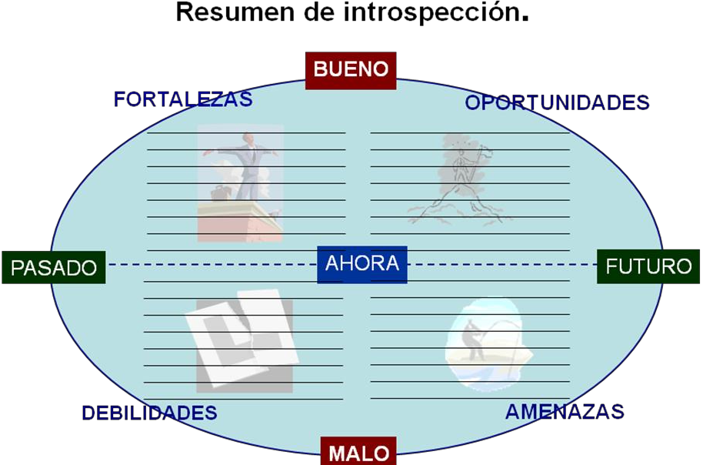
En los espacios disponibles en la siguiente página haga un resumen de sus respuestas a las preguntas de introspección.

